Smlouva o spolupráci

číslo smlouvy: 010/370/2024 HOLIDAY WORLD & REGION WORLD 2024
číslo smlouvy CzechTourism: 2024/S/410/0035
uzavřená níže uvedeného dne, měsíce a roku mezi:

Společnost: ABF, a.s.
Sídlo: Beranových 667, Letňany, 199 00 Praha 9
Korespondenční adresa: Dělnická 12, 170 00 Praha 7

IČ: 63080575

DIČ: CZ63080575
Zapsaná: u MS v Praze, oddíl B, vložka 3309
Bankovní spojení: Česká spořitelna, a.s., č.ú. 10665612/0800
Zastoupená: XXX, místopředsedou představenstva a XXX, členem představenstva
Zmocněnec pro věcná jednání: XXX
(dále jen ABF)

a

Společnost: Česká centrála cestovního ruchu - CzechTourism
Sídlo: Štěpánská 567/15, 120 00 Praha 2 - Nové Město

IČ: 49277600

DIČ: CZ49277600
Bankovní spojení: Česká národní banka, č.ú. 87637011/0710
Zastoupená: XXX, ředitelem
Zmocněnec pro věcná jednání: XXX

(dále jen CZECHTOURISM)

Dále též společně jen „smluvní strany“

- Předmět smlouvy
Předmětem této smlouvy je úprava právních vztahů při vzájemném poskytnutí níže specifikovaného plnění smluvních stran k podpoře a propagaci veletrhu HOLIDAY WORLD & REGION WORLD, konaného ve dnech 15. – 17. března 2024 v areálu PVA EXPO PRAHA, na adrese Beranových 667, Praha 9 - Letňany.

- Povinnosti smluvních stran
  - ABF se zavazuje poskytnout společnosti CZECHTOURISM následující plnění v rozsahu, technických parametrech a termínu:
PLOCHA ČELNÍ
Výstavní plochu krytou 25 m² (5 x 5 m)
INDIVIDUÁLNÍ STÁNEK (stavba atypu)
individuální stánek s vybavením:

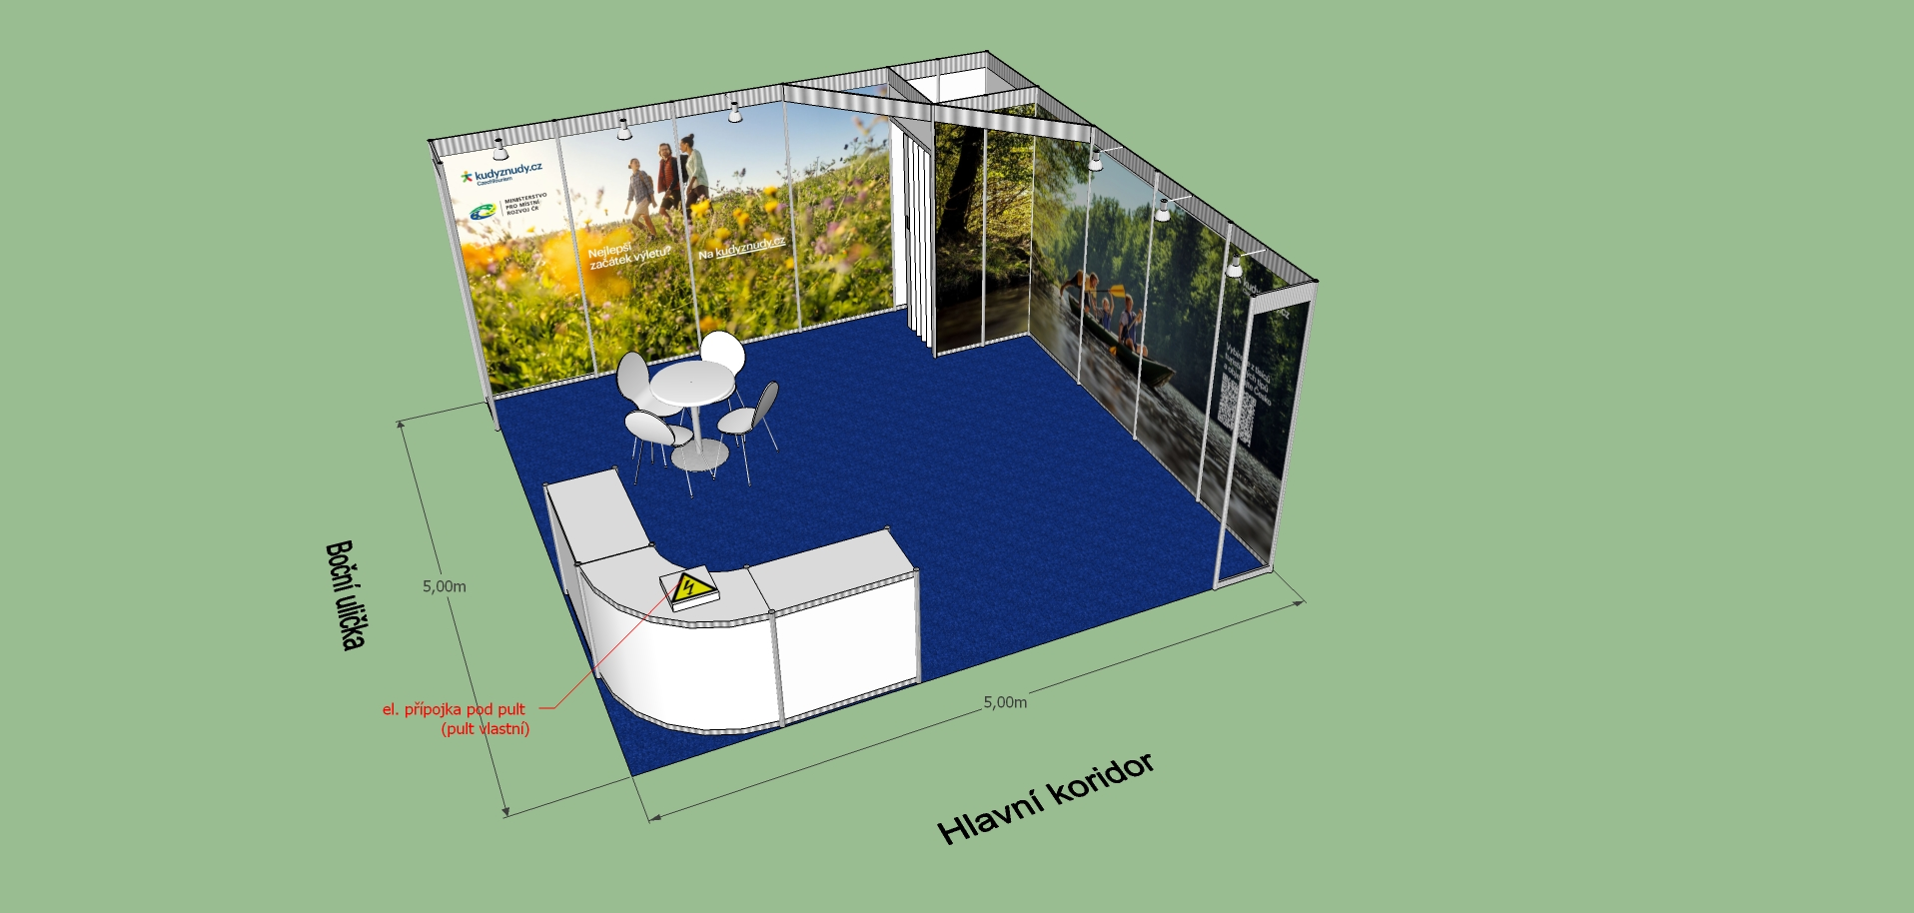

Další:
1x | REGISTRACE VYSTAVOVATELE  Registrační poplatek
1x | ZAJIŠTĚNÍ POJIŠTĚNÍ ODPOVĚDNOSTI ZA ŠKODU  Povinné pojištění vystavovatele
3x | PARKOVACÍ KARTA  Parkovací průkaz
50x | ČESTNÉ VSTUPENKY – objednáno  poskytne tištěné čestné pozvánky/volné vstupenky | 50 ks dodat do 10.3.2024 na korespondenční adresu CZECHTOURISM
50x | ČESTNÉ VSTUPENKY – elektron. voucher  poskytne elektronické čestné pozvánky/volné vstupenky s unikátním kódem na veletrh podléhajících registraci zájemce na webu ABF | dodat kód pro rozeslání do 10.3.2024 na adresu XXX
2x | INFOMATERIÁL – ROLL-UP (100 x 200 cm) umístění  umožnění umístění vlastní propagační stojky (roll-up) na viditelném místě v areálu výstaviště | propagační stojku (roll-up) dodá CzechTourism do 14.03.2024 do 16 hod. na registraci k rukám XXX
1x | OSTATNÍ SLUŽBY  umožnění umístění propagačního textu o Kudyznudy.cz v návštěvnickém newsletteru veletrhu | propagační text dodá CzechTourism do 08.03.2024 na adresu XXX
Technické služby:
2x | ELEKTRICKÁ ENERGIE – PŘÍKON do 2 kW/230 V  přívod elektrické energie 2 kW, bodové osvětlení
1x | Objednávka připojení k internetu  Wi-fi připojení mimo venkovní plochu

  - CZECHTOURISM se zavazuje poskytnout společnosti ABF následující plnění v rozsahu, technických parametrech a termínu:

Vytvoření článků s informacemi, zařazení  informace o veletrhu HW&RW 2024 na  www.kudyznudy.cz, vytopování na homepage  www.kudyznudy.cz | 12. - 17.3. 2024 (480 jednotek)
Vytvoření 2 článků s informacemi o veletrhu  HW&RW 2024 na www.kudyznudy.cz a jejich  zveřejnění /Tipy na víkend v Praze | 12. - 17.3. 2024 (6 000 jednotek)
Zveřejnění informace o konání veletrhu HW&RW  2024 na Twitteru kudyznudy | 12.3. 2024

  - Smluvní strany jsou povinny zajistit služby/dodat zboží poskytované v souladu s touto smlouvou řádně a včas a zaslat podklady druhé smluvní straně v dohodnutých termínech.

  - ABF neodpovídá za ztrátu či zničení věcí, zejména reklamních nosičů a propagačních materiálů vnesených druhou smluvní stranou do areálu PVA EXPO PRAHA. CZECHTOURISM je povinen vnesené věci, zejména reklamní nosiče po skončení veletrhu neprodleně na své náklady odvézt z areálu PVA EXPO PRAHA.

- Cena a platební podmínky
  - Smluvní strany se dohodly, že cena poskytnutého plnění ABF dle odst. 2.1. činí:
Základ daně | 119 055,00 | Kč
DPH 21% | 25 001,55 | Kč
Cena celkem | 144 056,55 | Kč

  - Smluvní strany se dohodly, že cena poskytnutého plnění CZECHTOURISM dle odst. 2.2. činí:
Základ daně | 119 055,00 | Kč
DPH 21% | 25 001,55 | Kč
Cena celkem | 144 056,55 | Kč

  - Každá smluvní strana se zavazuje vystavit na poskytnutá plnění daňový doklad (fakturu) do 14 dnů ode dne řádného uskutečnění zdanitelného plnění předmětu smlouvy. Den uskutečnění zdanitelného plnění u ABF je den poskytnutí služby/poskytnutého plnění dle bodu 2.1. této smlouvy, tj. 17. března 2024 a den uskutečnění zdanitelného plnění u CZECHTOURISM je den poskytnutí služby/dodání zboží dle bodu 2.2. této smlouvy, tj. 17. března 2024.

  - Smluvní strany se dohodly, že pohledávky dle odstavce 3.1. a 3.2. této smlouvy si v souladu s ust. § 1982 občanského zákoníku vzájemně započtou do výše 119 055,00 Kč bez DPH.

  - Faktury budou mít náležitosti daňového dokladu a budou označeny „RECIPROCITA“. Faktury musí být doloženy fotokopií plnění ze strany CZECHTOURISM a ABF nebo fotografií, výtiskem časopisu, printscreanem nebo jinou tiskovinou. Faktury budou doručeny druhé smluvní straně na e-mail XXX a e-mail XXX.

  - V případě, že kterákoliv ze smluvních stran ve sjednaném termínu nevystaví a nezašle druhé smluvní straně fakturu, a to ani po upomínce, je druhá smluvní strana oprávněna požadovat na té smluvní straně, která svoji povinnost porušila, úhradu celé částky za poskytnuté plnění v penězích a tato smlouva bude považována za běžný daňový doklad.

  - Pokud jedna ze smluvních stran své závazky specifikované v článku 2 ve sjednaném termínu nesplní, bude provedeno finanční vyrovnání na základě řádné fakturace.

- Platnost smlouvy
  - Tato Smlouva nabývá platnosti dnem jejího podpisu oběma smluvními stranami a účinnosti dnem jejího zveřejnění v registru smluv.

  - Smlouva může být ukončena pouze dohodou smluvních stran.

- Ostatní ujednání
  - CZECHTOURISM prohlašuje, že se seznámil a rozumí Obchodním a Technickým podmínkám ABF, a.s. pro účast vystavovatelů na veletrhu, které od ABF obdržel.

  - Smluvní strany prohlašují, že zachovají po celou dobu platnosti této smlouvy i po jejím skončení mlčenlivost o jednotlivých ustanoveních této smlouvy.

- Závěrečná ujednání
  - Tato Smlouva může být skončena dohodou smluvních stran v písemné formě, přičemž účinky skončení této Smlouvy nastanou k okamžiku stanovenému v takovéto dohodě. Nebude-li takovýto okamžik dohodou stanoven, pak tyto účinky nastanou ke dni uzavření takovéto dohody.

  - Smluvní strany se dohodly na tom, že pokud by s přihlédnutím ke všem okolnostem bylo zřejmé, že v důsledku zásahu vyšší moci (např. pandemie) a na to navazující regulatorní opatření státních orgánů se veletrh dle čl. 1 nebude moci konat v termínu dohodnutém v této smlouvě, zavazují se smluvní strany uzavřít dodatek k této smlouvě, ve kterém se dohodnou buď
a) o změně termínu konání Akce, anebo
b) o přesunu plnění poskytovaného dle čl. 2, anebo
c) ukončení účinnosti této smlouvy a vypořádání vzájemných práv a povinností plynoucích z takového ukončení.

  - Tato smlouva existuje ve dvou vyhotoveních. Po jednom náleží každé smluvní straně.

  - Smluvní strany souhlasí s celým obsahem této smlouvy, což stvrzují svým podpisem.

  - Skutečnosti uvedené v této Smlouvě nebudou smluvními stranami považovány za obchodní tajemství ve smyslu ustanovení § 504 občanského zákoníku.

  - Tato Smlouva může být měněna pouze formou písemných dodatků k této Smlouvě. Dodatky musí být číslovány vzestupně a podepsány oprávněnými zástupci smluvních stran. Smluvní strany výslovně sjednávají, že změny této Smlouvy nelze provést formou e-mailové komunikace.

V Praze: V Praze:

…………………………..………………… ……………………………………………………………………………..…
ABF, a.s. Česká centrála cestovního ruchu - CzechTourism

